**El UR-100V Magic T aparece en una versión "Hunter Green", permitiendo a URWERK redefinir la percepción del color.**

**Ginebra – 29 de enero de 2025**  
¿Verde? Sí, pero no del todo. ¿Gris? Tampoco exactamente. Bajo la luz, este tono tiende hacia un verde ceniza: sofisticado y sutilmente metálico. Un matiz redefinido con una elegancia discreta, ¡muy británica!  
Esta estética única cobra vida en el nuevo UR-100V 'Hunter Green', un reloj que redefine el encanto en la muñeca.

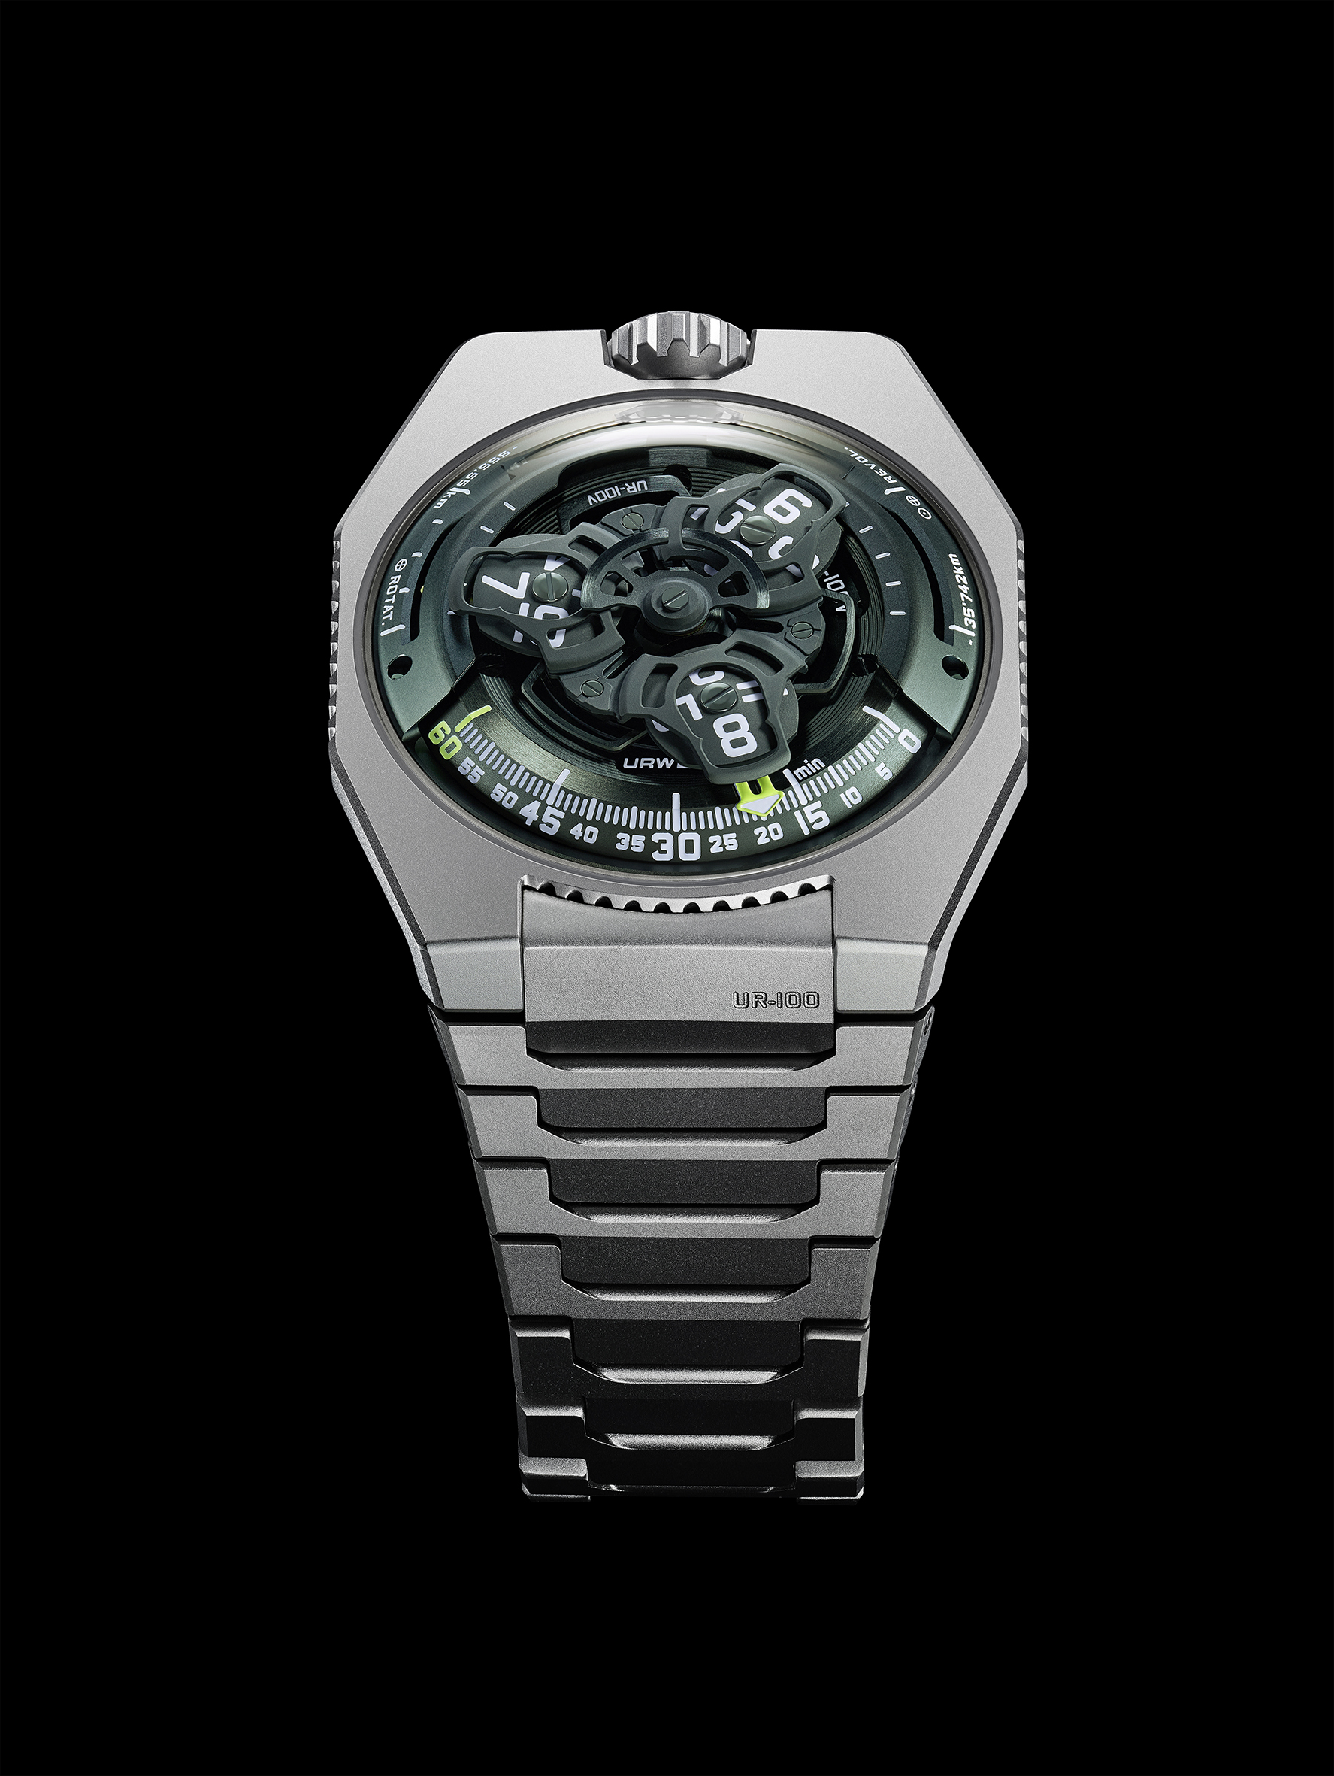

Con esta nueva variación de titanio completo, URWERK vuelve a magnificar el minimalismo técnico y visual por el que es conocida la línea 100 ‘Magic T’ en titanio. Desde la caja hasta el brazalete, todo ha sido cuidadosamente diseñado y elaborado para capturar la esencia misma del color y el material.

**Versatilidad característica**

“El UR-100V es como un lienzo en blanco que ofrece un sinfín de posibilidades de exploración”, dice Martin Frei, director artístico y cofundador de URWERK. “Nos divertimos con esta colección, redescubriéndola constantemente a través de nuevas expresiones. Hunter Green era una elección obvia. Es un color que vive, respira, que interactúa con la luz y el tiempo”.



Felix Baumgartner, maestro relojero y también cofundador de URWERK, añade: “Trabajamos en este verde ceniza metálico con la misma devoción que se emplea en una pátina antigua, dotando al reloj de un aura tanto industrial como orgánica. Hemos enfatizado la profundidad de la esfera y mantenido la fascinante magia de la caja y el brazalete de titanio. La exploración de este reloj se convierte casi en un juego de descubrimiento a través del tiempo y el espacio”.

**Simplicidad y sofisticación técnica**

El UR-100V ‘Hunter Green’ conserva la esencia de la colección 100: perfecta armonía entre el minimalismo visual y la ingeniería relojera de vanguardia. Martin Frei juega incansablemente con las formas, creando un lenguaje estético único, mientras que Felix Baumgartner reinventa las horas satelitales errantes. Aquí no hay manecillas tradicionales. El satélite de horas cruza un arco graduado para indicar los minutos, y una vez que se completan los 60 minutos, un nuevo satélite con la siguiente hora aparece, en una coreografía mecánica poética y precisa.

Inspirada en un reloj del siglo XVII, esta tecnología relojera ha sido llevada a otra dimensión por URWERK. El UR-100V “Hunter Green” es tanto un tributo como una exploración futurista del espacio, el volumen y el tiempo.

**Un reloj conectado con el espacio**

El UR-100V no solo da la hora, sino que también cuenta con dos indicadores únicos:  
El primero muestra los 555 kilómetros recorridos por la Tierra en 20 minutos al girar sobre su propio eje.  
El segundo indica los 35,740 kilómetros que la Tierra viaja en 20 minutos al orbitar alrededor del Sol.

El UR-100V ‘Hunter Green’ trasciende así su función relojera para convertirse en un testigo silencioso de la trayectoria de la Tierra en el vacío sideral, ofreciendo una nueva exploración cromática en la épica y continua saga relojera de URWERK.

**UR-100V Magic T – Edición “Hunter Green”**

**Movimiento**

* **Calibre**: Movimiento automático UR 12.02 con tornillo de aire Windfänger
* **Rubíes**: 40
* **Frecuencia**: 28 800 v/h – 4 Hz
* **Reserva de marcha**: 48 horas

**Materiales**

* Horas satelitales sobre cruces de Ginebra de bronce-berilio; carrusel de aluminio; carrusel y triple base en aleación ARCAP
* **Acabados**: Granulado circular, chorreado con arena y perdigones, satinado circular
* Cabezas de tornillo biseladas
* Horas y minutos pintados con Super-LumiNova®

**Indicaciones**

* Horas satelitales; minutos; distancia de rotación en el ecuador en 20 minutos; distancia orbital en 20 minutos

**Caja**

* **Material**: Titanio chorreado con arena y perdigones
* **Dimensiones**: Ancho: 41 mm, largo: 49.70 mm, grosor: 14 mm
* **Cristal**: Zafiro
* **Resistencia al agua**: Probado a 3 ATM (30 m)

**Brazalete**

* Titanio con 32 eslabones chorreado con arena y perdigones

**Precio**: CHF 58,000 (francos suizos, sin IVA)

______________________

**Contacto:**

Sra. Yacine Sar  
**Email**: press@urwerk.com  
**Teléfono**: +41 22 900 20 27  
[www.urwerk.com/press](http://www.urwerk.com/press)

**URWERK**

Fundada por Felix Baumgartner y Martin Frei, URWERK nace de la convicción de que la historia de la Alta Relojería es un arte en constante cambio: “Lanzar otra versión de complicaciones mecánicas existentes nunca fue nuestro objetivo”, explica el relojero Felix Baumgartner. “Nuestros relojes son únicos porque todos están diseñados como obras originales, lo que los hace raros y valiosos”.

El estilo original de cada modelo de URWERK está firmado por su diseñador principal, Martin Frei: “Provengo de un entorno donde la creatividad no tiene límites. No estoy prisionero de las restricciones tradicionales de la relojería, por lo que puedo inspirarme libremente en mi herencia cultural”.

Aunque URWERK es una empresa joven, establecida en 1997, es reconocida como una de las precursoras del movimiento conocido como nouvelle horlogerie. Produciendo solo 150 relojes al año, la empresa se ve a sí misma como un taller artesanal donde la experiencia tradicional coexiste con un estilo vanguardista. Sus relojes modernos y complejos son inéditos y cumplen con los criterios más exigentes de la alta relojería: diseño e investigación independientes, materiales avanzados y acabados hechos a mano.

El nombre URWERK proviene de la antigua ciudad de Ur de los caldeos en Mesopotamia, fundada hace casi 6,000 años, donde los sumerios establecieron las primeras unidades de tiempo basadas en las sombras proyectadas por sus monumentos. UR, en alemán, también significa primigenio u original, y Werk significa logro o mecanismo. Así, URWERK puede traducirse como un movimiento original, un tributo a generaciones de relojeros cuyo trabajo ha dado lugar a lo que hoy conocemos como haute horlogerie o alta relojería.